Akcija dobrovoljnog darivanja krvi
u Zrakoplovnoj tehničkoj školi Rudolfa Perešina

Dana 14. siječnja 2011. godine u našoj je Školi organizirana akcija dobrovoljnog darivanja krvi u kojoj su sudjelovali učenici (i djelatnici) naše Škole.
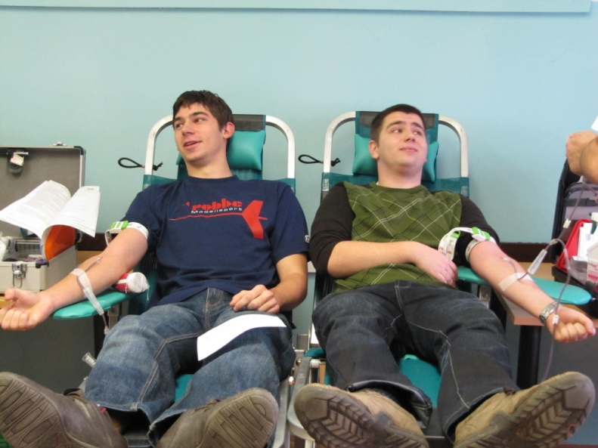
Akcija je organizirana od strane Hrvatskog zavoda za transfuzijsku medicinu, a proveli su je djelatnici Crvenog križa Velika Gorica.
U akciji je sudjelovao ukupno 31 učenika od kojih je 26 učenika bilo u mogućnosti dati krv.
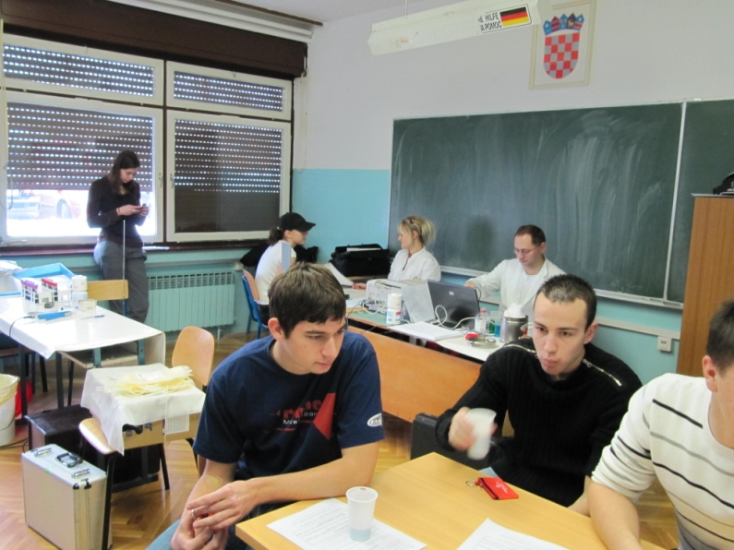
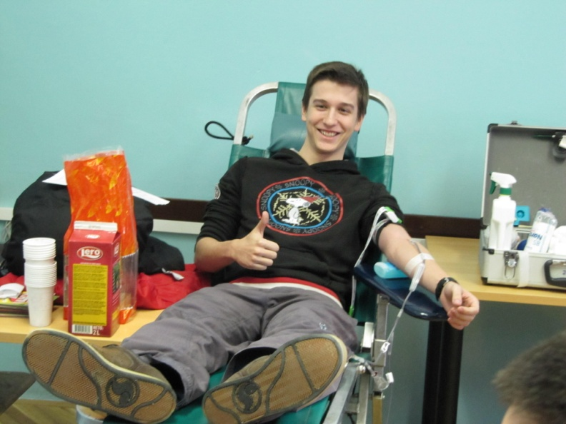

Svaka ovakva akcija je vrlo vrijedan podsjetnik koliko smo međusobno povezani i važni jedni drugima. Zato se nadamo da će učenici, kao i svi mi, i nadalje biti spremni dati svoj doprinos i podršku (ovakvim) humanim akcijama.

Pedagoginja
Jelena Jelekovac Lukac

